**Благотворительная акция «СВОИХ НЕ БРОСАЕМ!».**

Волонтеры техникума, входящие в состав военно – патриотического клуба «Доблесть» техникума, стали инициаторами и организаторами благотворительной акции в поддержку военнослужащих, выполняющих в настоящее время свой воинский долг. Студенты и преподаватели активно откликнулись и приняли участиев акции.

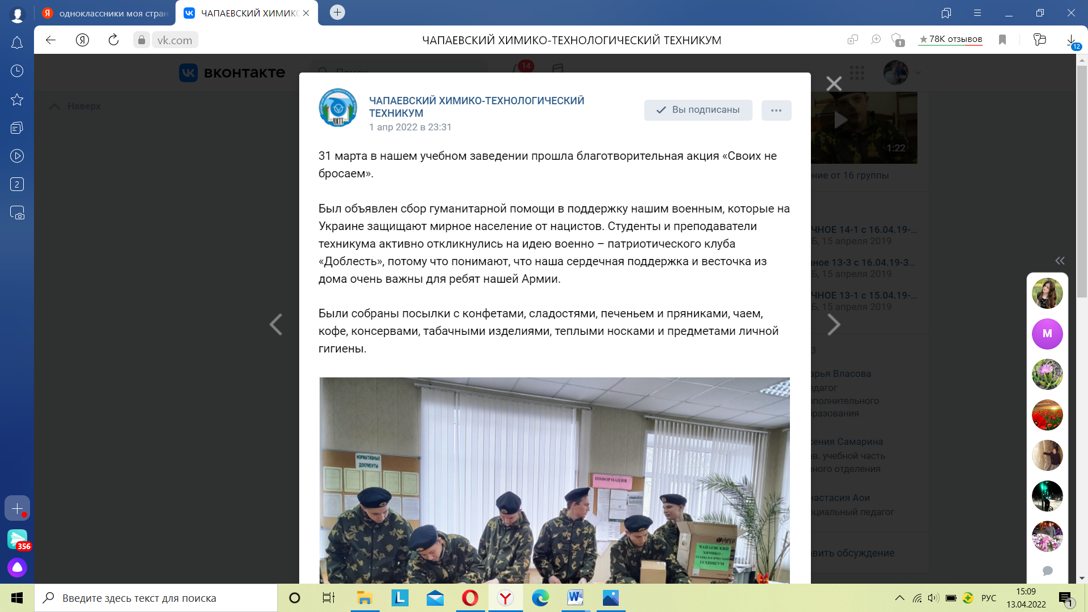

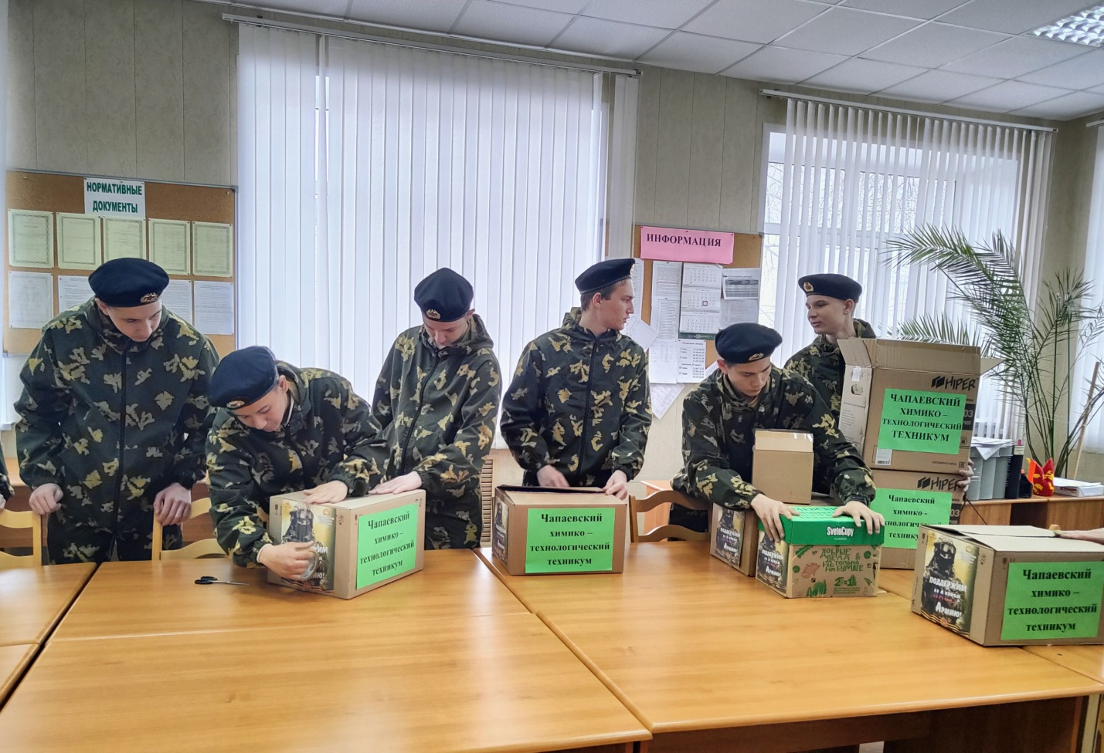

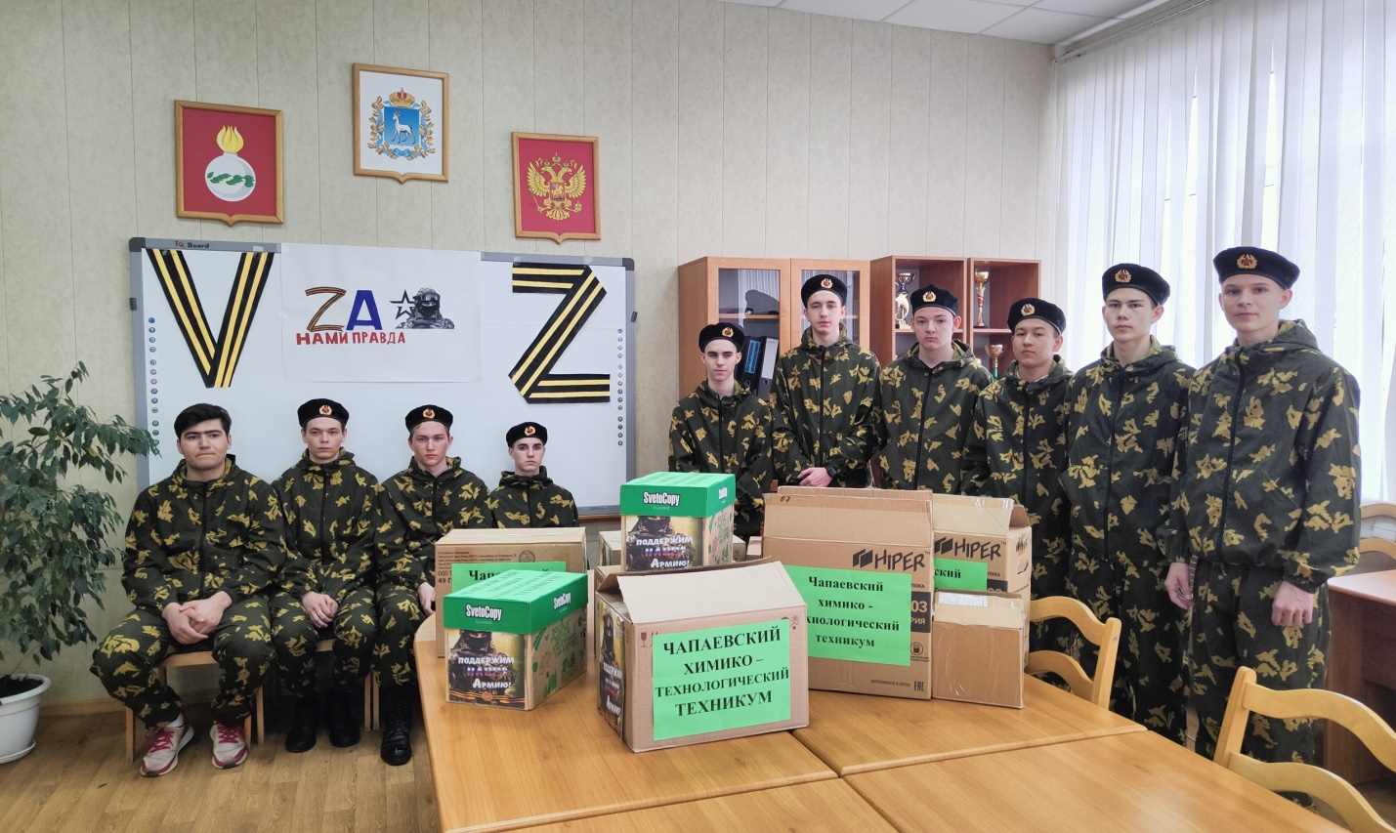

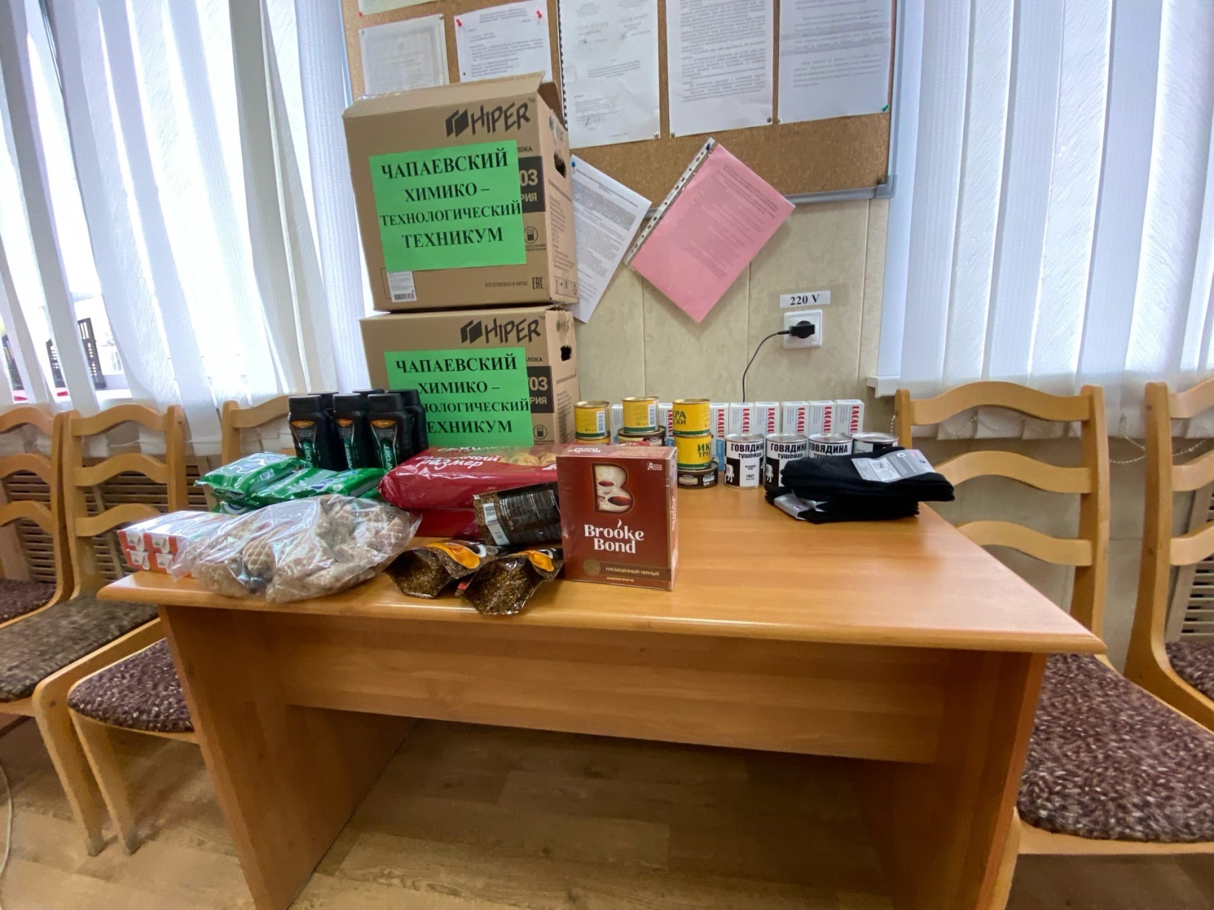

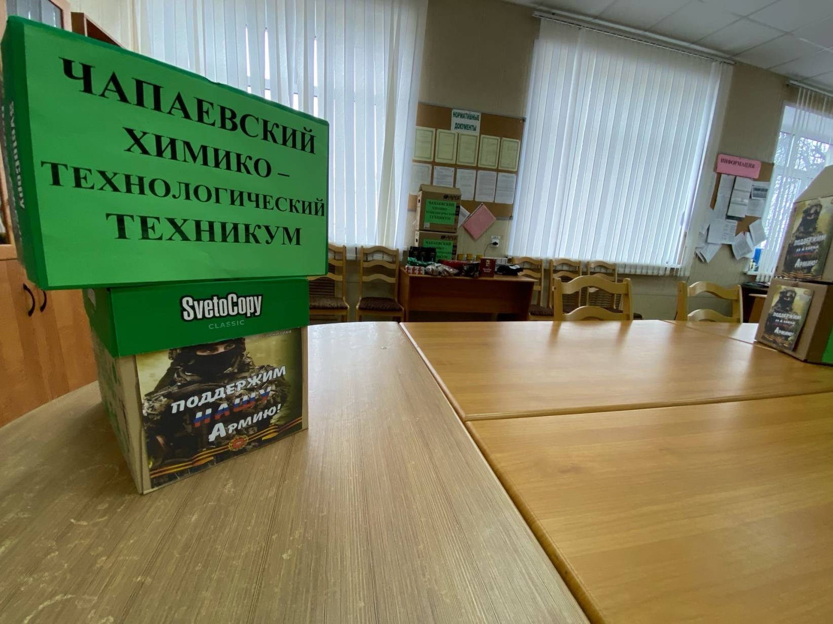

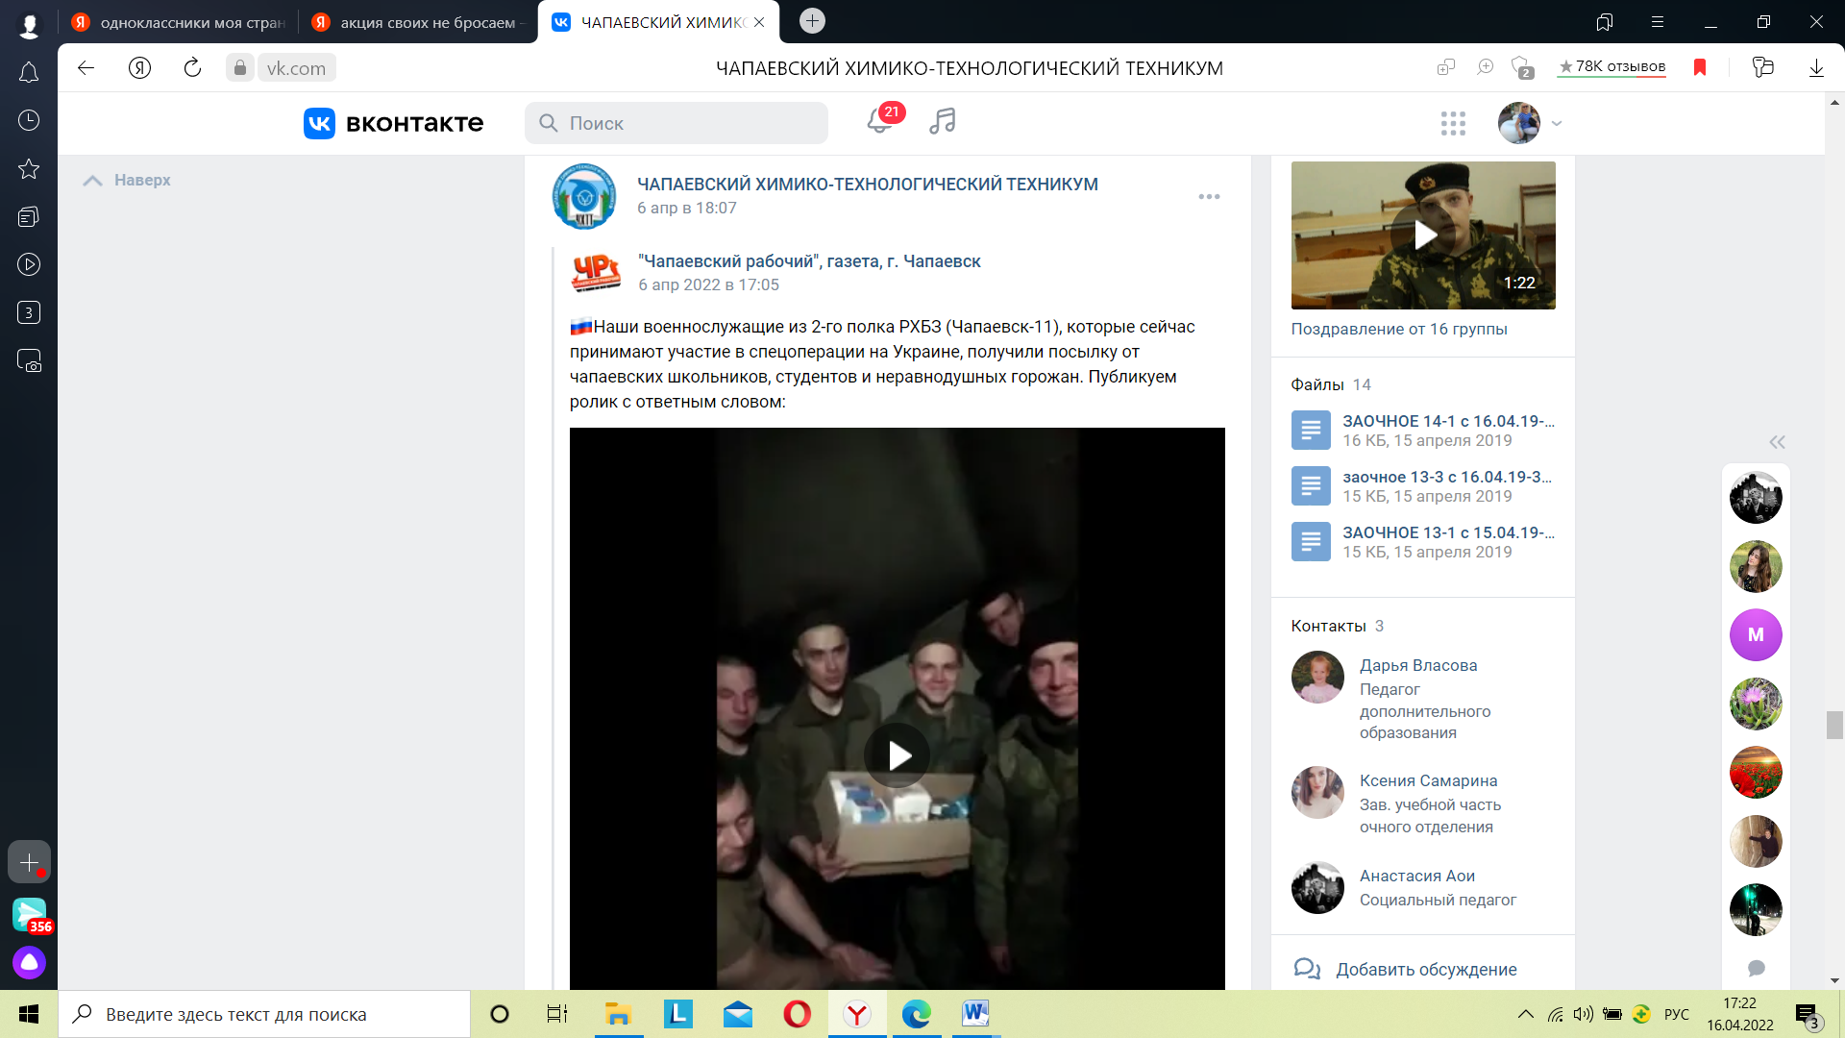

15 марта студенты - волонтеры нашего техникума стали участниками Всероссийской акции "Своих не бросаем". Ребята разместили на окнах техникума буквы Z и V, ставшие главными символами нашего времени.

